Дети и музыка: слушать или нет?
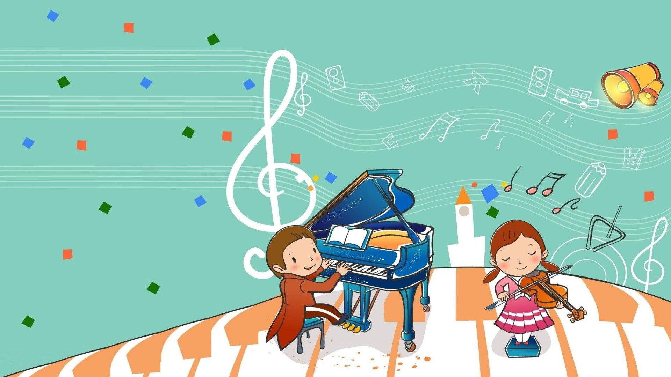
Вот в чем вопрос!
Сегодня мы попробуем разобраться и ответить на крайне непростой, а порою и просто противоречивый вопрос - нужно ли слушать детям музыку, а если нужно, то какую?
Основными музыкальными характеристиками являются мелодичность и тембр, а также темп и громкость звучания.
Каждая нота имеет свой частотный диапазон. Каждая мелодия, каждая песня - это последовательность звуков определенной частоты. Именно сочетание (набор) определенных частот способен влиять на человеческую психику совершенно по-разному.
Музыка способна вызывать у человека те или иные психические переживания и эмоции. Современная музыка к тому же использует очень большой набор музыкальный инструментов, которые влияют на восприятие человеком музыкального произведения.
Какой должна быть детская музыка?

Теперь мы и подошли непосредственно к вопросу влияния музыки на детей - на воспитание их духовных качеств посредством влияния музыки на детскую психику. Музыка давно проникла во все сферы воспитания и развития детей, а соответственно роль ее трудно переоценить.
Мультфильмы, детское кино, детские театральные спектакли и представления, детские песни - все это просто немыслимо без музыки. Но музыка как любой другой продукт, учитывая ее разнообразие, не может быть одинаково полезна маленькому человечку. И тут возникает справедливый вопрос - какую же музыку детям слушать необходимо, а какая музыка способна навредить? Да, это не ошибка! К сожалению, музыка может навредить! И только вы можете помочь вашему ребенку избежать этого!
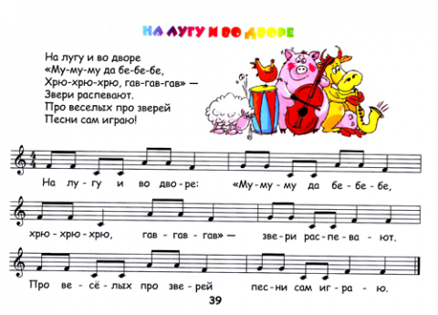
Как знакомить детей с музыкой

Есть несколько простых правил, следуя которым вы обязательно избежите проблем, а соответственно ваш малыш будет в полном порядке.
- Ставьте детям как можно чаще классическую музыку. Многочисленные эксперименты показали, что под музыку таких композиторов как Моцарт, Вивальди, Бетховен дети успокаиваются, хорошо засыпают!
- Отбирайте музыкальные произведения с мелодичным и легким звучанием, без ярко выраженных ударных партий, так как они способны зомбирующе действовать на психику.
- Минимум низких частот. Соблюдайте это правило, так как, давно известно, что низкочастотные звуки способны влиять на психическое состояние человека не самым лучшим образом, тем более на психику ребенка.
- Не включайте музыку громко! Если пренебречь этим правилом, ребенок может стать нервным, будет плохо спать, капризничать, ухудшится аппетит. Громкий звук травмирует нежную детскую нервную систему, а это может иметь крайне печальные последствия в будущем.
- Ни в коем случае не позволяйте ребенку слушать музыку в наушниках! Слуховой аппарат устроен таким образом, что громкий звук наушников воздействует непосредственно на мозг человека, вызывая микросострясения. "Звуковой шок" может иметь неприятные последствия даже для взрослого человека, а для ребенка тем более!
- Не ставьте детям тяжелый рок и его разновидности, рейв, транс и клубную музыку - именно она способна нанести непоправимый урон детской психике!!!
- Как можно чаще ставьте детям детские песни, пойте их вместе с ними.
- При подборе музыкальный произведения для детей нужно учитывать время суток, когда ребенок будет слушать музыку. Если с утра можно ставить детские песни более зажигательные, бодрые и быстрые, то к вечеру настоятельно рекомендуем прослушивать медленные детские песенки и мелодии, постепенно переходя к колыбельным.
- Прослушивание музыки у детей до 3-х лет должно занимать не более часа в сутки. После 3-х лет, можно постепенно увеличивать время прослушивания музыкальный произведений. Не забывайте ставить музыку, когда делаете с детьми зарядку или занимаетесь с ними физическими упражнениями.
- Ходите с детьми на детские спектакли, в цирк, смотрите мультфильмы и детские фильмы, разучивайте и пойте с ними детские песни.
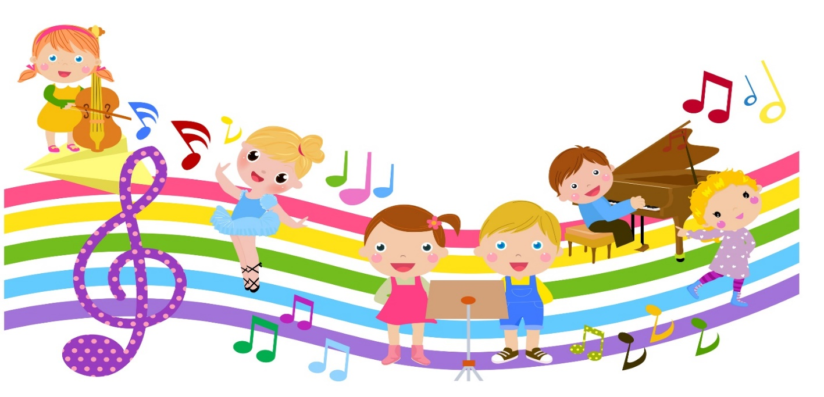
Музыка в развитии детей

Часто родители задают вопрос о целесообразности своего решения "отдать" ребенка в музыкальную школу. Здесь все зависит, прежде всего, от конкретного ребенка. Подчас в возрасте 6-7 лет малыш еще не знает точно, чем он хочет заниматься. Можно попробовать выяснить его предпочтения. Сходите вместе на концерт классической музыки. Дома или по дороге домой обсудите с ребенком, увиденное и услышанное, спросите его, какой инструмент понравился больше всего, на каком бы он хотел научиться играть?
Еще хотелось бы напомнить всем родителям, что музыка окружает нас в самые разные моменты наши жизни.
Учите малыша слышать ее, обращайте внимание на эмоциональную окраску того или иного произведения, маршируйте с малышом под ритмичную музыку, кружитесь под звуки вальса.
Научите сына или дочь слышать "музыку леса" - журчание ручья, шелест листьев, стрекотание кузнечиков.
Обращая внимание малыша на подобные "мелочи", вы учите его душевной чуткости и пониманию, наполняете его душу и сердце эмоциями.

